TEORÍA

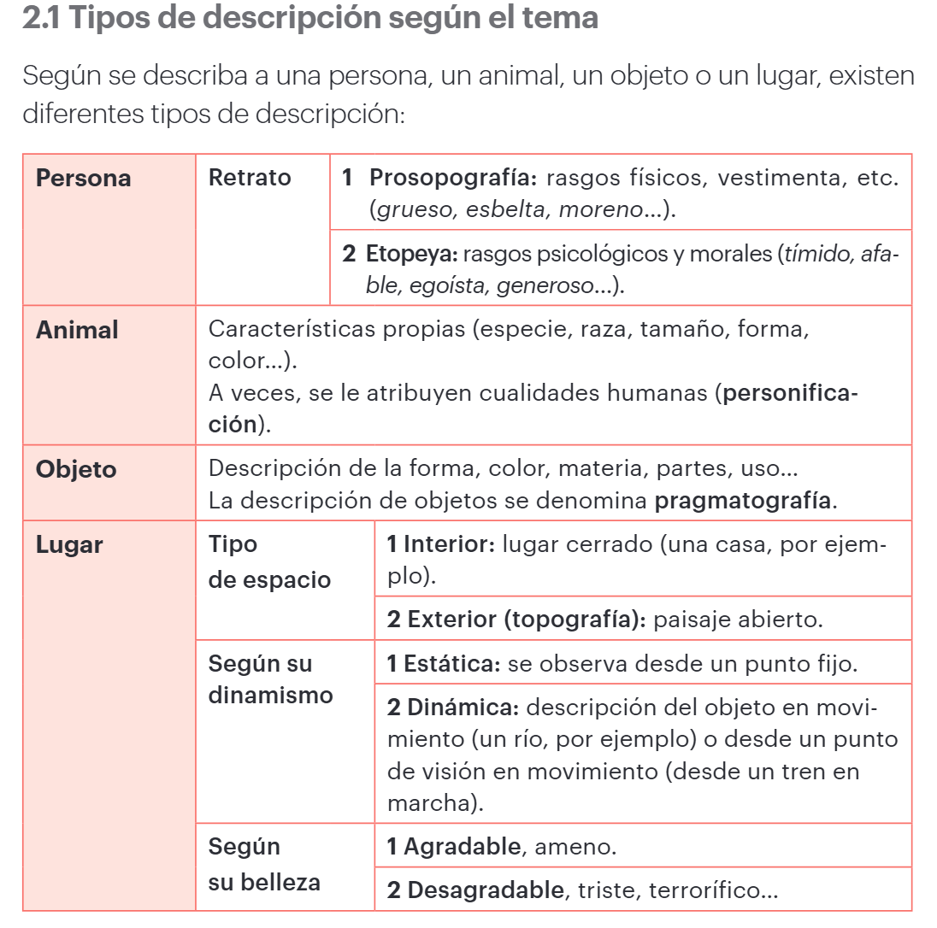
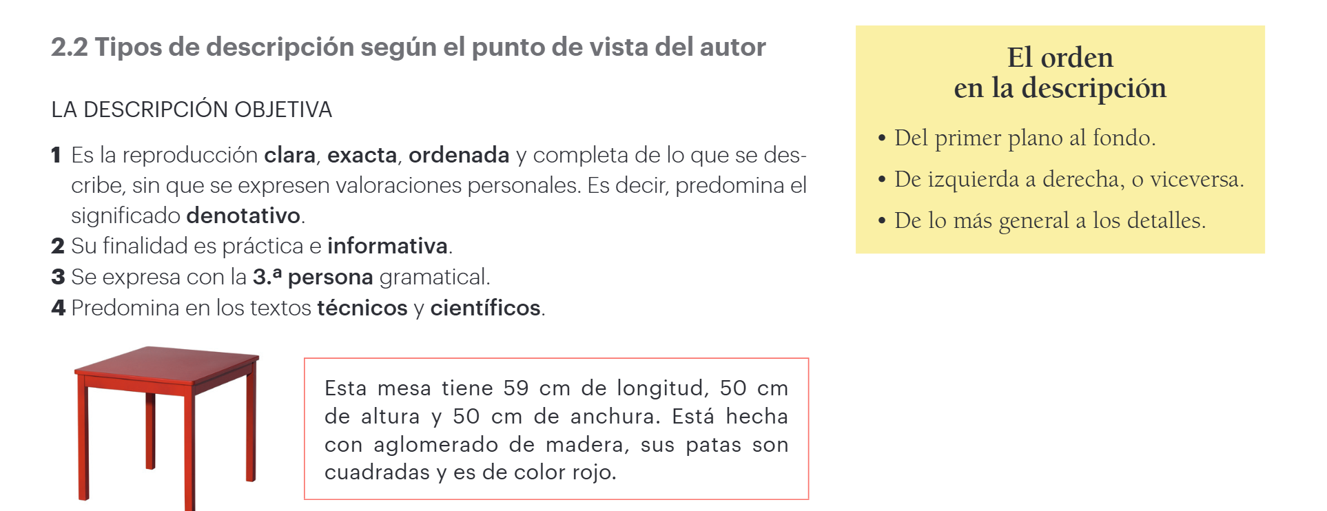
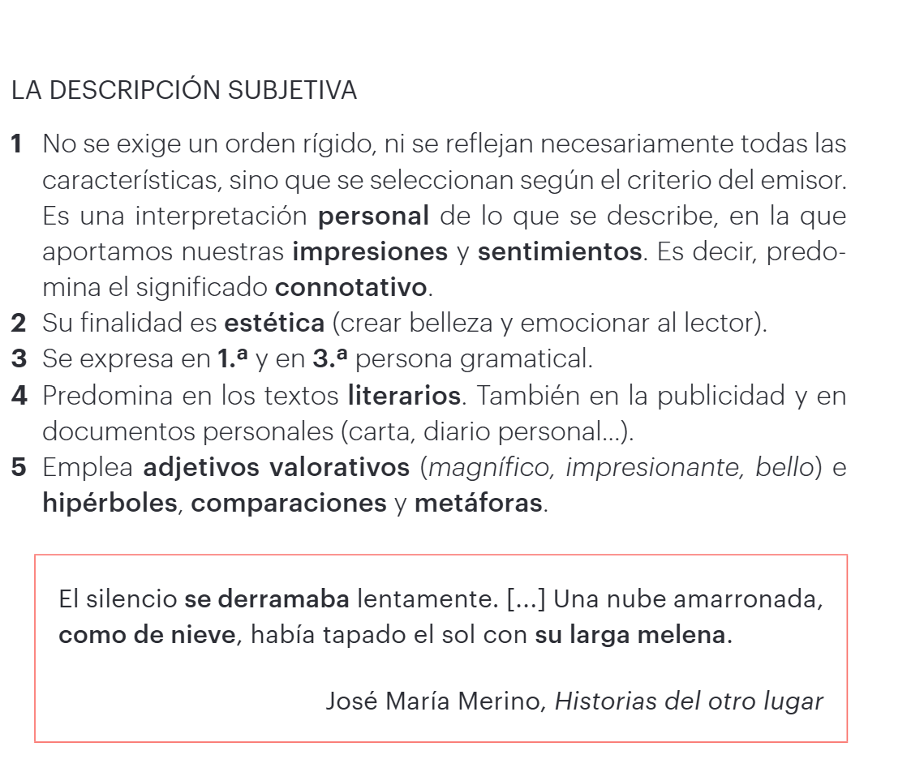

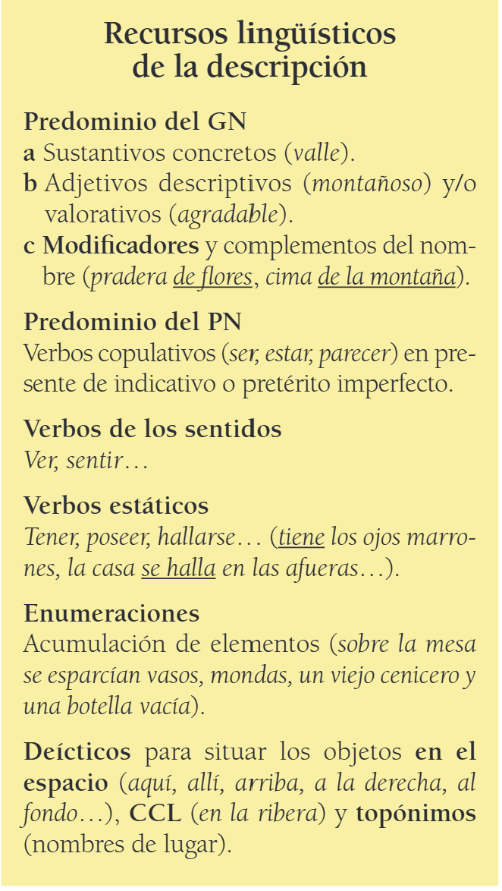 | 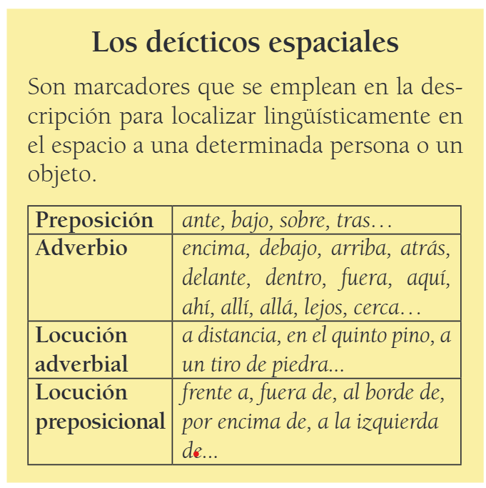

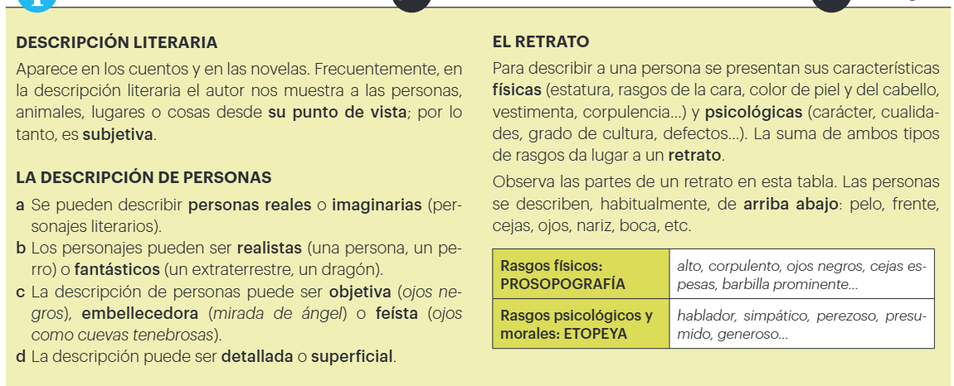
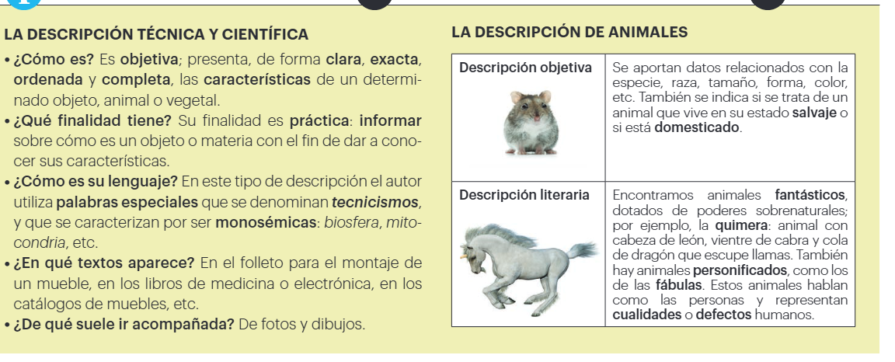

EJERCICIOS
1Lee el siguiente texto. Completa la tabla con los rasgos físicos y los rasgos morales de este personaje.
A la luz de los candelabros, su aspecto era inquietante. Miraba ante sí, a un punto indefinido de la estancia. Sus ojos, todavía inmóviles, parecían buscar algo invisible en el aire.
Su estatura era superior a la de un hombre corriente. Aparentaba unos cincuenta años. Vestía ropajes muy oscuros, de severa prestancia. En su porte altivo se adivinaba un carácter capaz de imponerse en cualquier circunstancia. Una ilimitada confianza en sí mismo estaba presente en su cara. Si se le observaba detenidamente podía advertirse el rictus despectivo de sus austeros labios y la sombría arruga horizontal que dividía su alta frente en dos mitades. Entonces quedaba de manifiesto su expresión malévola y algo amenazadora. La contemplación de su figura sobrecogía y atemorizaba.
J. M. Gisbert, El misterio de la mujer autómata
Rasgos físicos (prosopografía)
Rasgos psíquicos y morales (etopeya)
2. Lee el texto y realiza las actividades.
 |  | Un lugar  L ’Albufera de Valencia, a 10 kilómetros al sur de la ciudad, es una de las zonas húmedas de mayor importancia de la costa mediterránea. La laguna está separada del Mediterráneo por la Devesa de l’Albufera, conocida como El Saler, una franja de dunas que abarca desde el cabo de Canet hasta el de Cullera. Este cordón de dunas permite la comunicación con el mar a través de tres canales: Pucho, Perellonet y Perelló. |  | 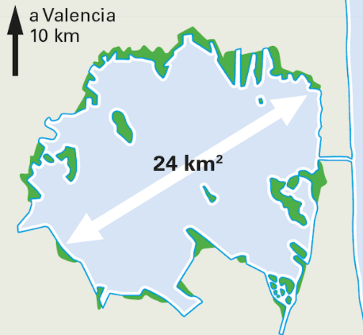

- Identifica los verbos copulativos, los deícticos, los complementos circunstanciales de lugar y los topónimos.

- Localiza los adjetivos descriptivos y los complementos del nombre del texto.

3. Lee el texto y realiza las actividades.
El monte Saint-Michel
Visité el monte Saint-Michel, que no conocía. ¡Qué hermosa visión al caer la tarde! La ciudad se asienta sobre una colina. Cuando me acompañaron al jardín público, situado en un extremo de la población, no pude evitar un grito de asombro. Una bahía desmesurada se extendía ante mí y se perdía a lo lejos, entre dos costas que se separaban entre la bruma, y en el centro de esa inmensa bahía amarilla, bajo un cielo de oro y de luz, un monte extraño, sombrío y puntiagudo, se elevaba sobre las arenas de la playa. El sol acababa de ocultarse, y en el horizonte aún llameante se recortaba el perfil de ese fantástico acantilado que lleva en su cumbre un monumento extraordinario.
Guy de Maupassant, El horla (texto adaptado)
- ¿Qué se describe en este texto?

- Identifica en el texto las características lingüísticas de la descripción subjetiva y completa la tabla.
Persona gramatical |  | Metáfora
Adjetivos valorativos |  | Hipérbole

- Identifica una oración exclamativa. ¿Crees que es un rasgo lingüístico propio de las descripciones subjetivas? ¿Por qué?
- Identifica en el texto dos conectores espaciales.

4º- Lee el siguiente texto y contesta a las cuestiones:
Chabolas
El aire del mar levantaba un polvo blanquecino de la planicie donde se elevaban las chabolas. A la derecha estaba la montaña rocosa y a la izquierda se iniciaba el suburbio de la población, con los primeros faroles de gas y las tapias de los solares. Luego, las callejas oscuras, de piedras resbaladizas y húmedas; las tabernas, las freidurías, las casas de comidas. Allí empezaba el barrio marinero, con la capilla de San Miguel y San Pedro. Después el mar. Desde las chabolas, en las mañanas claras, se oía a veces la campana de la capilla.
La tienda de comestibles se abría justamente en el centro de aquel mundo. A medias en el camino de chabolas y de las primeras casas de pescadores. Era una tienda no muy grande, pero abarrotada. Embutidos, latas de conservas, velas, jabón, cajas de galletas, queso, mantequilla, estropajos, escobas… Todo se apilaba en orden, en estantes o pirámides, en torno al mostrador de madera abrillantada por el roce. Detrás del mostrador se abría la puerta de la vivienda de Ezequiel, de Mariana, su mujer, y del ahijado.
«Los de la tienda», El árbol de oro y otros relatos, Ana María Matute

a. ¿Por qué el texto es una descripción? ¿Qué se describe?
b. Explica el orden de la descripción, según la posición en el espacio y la profundidad.
c. Clasifica en el texto los espacios interno y externo.
d. Explica si la descripción va de lo general a lo particular o viceversa.

5º Lee con atención los siguientes textos e identifica la prosopografía, la etopeya y el retrato:
Era un hombre moreno, con la tez oscura, los ojos negros una nariz aguda. Fuerte y membrudo, parecía un luchador recién salido de un cuadrilátero de boxeo…
Era un niño sensible, con tiernos sentimientos, tal vez demasiado vulnerable, pues las desgracias de los demás le causaban una honda impresión…
Alta y delgada, pelirroja y con la piel muy clara, era una mujer decidida, que plantaba cara a las dificultades y solía conseguir sus propósitos con esfuerzo y tesón…

